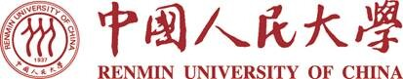

中国人民大学技术经济及管理专业

课程研修班简章
一、专业介绍
中国人民大学管理学专业作为全国重点学科，以其国际化的具有前沿性的教学模式闻名于国内外，经常与国内外著名大学进行教学科研交流。本专业注重高品质、高素质复合型精英人才的培养。课程设置注重前沿性和实践操作性，将经济发展和公司企业管理及决策紧密结合；课程教授有超强师资团队，由我校教授、部委专家、企业高管联合组成。更具特色的是还拥有：
完善的班务管理制度
提供专职教务管理团队，构建优质服务、全程教学监督、确保高质量完成学业
丰富的班务活动
定期举办活动交流，不同行业、专业的学员提供多方面的交流与人际拓展平台。
面对社会经济活动中各类型行业的不断进步、不断发展的要求，为适应改革开放和经济发展对高层次专门人才的需要，提高在职人员的业务素质，中国人民大学在北京举办技术经济及管理课程研修班。
二、培养目标
培养具有扎实的项目、企业运营管理、管理技术创新、项目管理、经济分析等专长，具有较强的企业管理与经济分析能力的专业人才。
培养企事业单位中高层管理人才，战略发展部、企划部、项目管理部、信息管理部、技术创新部的部门经理、项目经理、公司经理等高素质企业经济管理人才。
三、师资力量
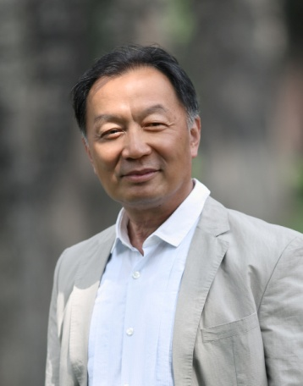 | 温铁军  二级教授，博导，人大学术会副主任，经济与金融研究中心主任，中国农业经济学会副会长 | 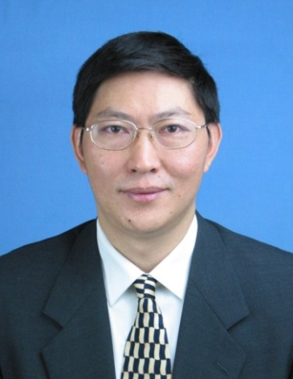 | 唐 忠  经济学博士，现任中国人民大学农业与农村发展学院院长、教授、博士生导师。学术委员会委员
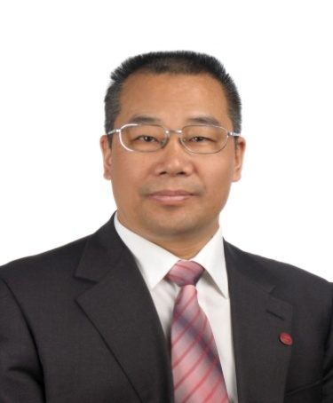 | 孔祥智  经济学博士，教授、博士生导师，党委书记兼副院长，人大中国合作社研究院院长 | 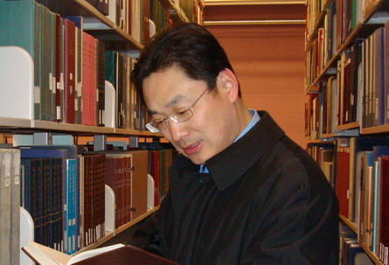 | 朱信凯  经济与管理学博士，教授、博士生导师，副院长；农业部青年联合会副主席。
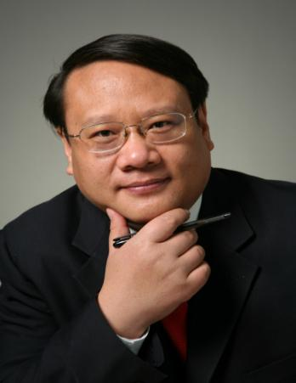 | 张利庠  管理学博士，教授、博士生导师，副院长，全国十佳企业培训师、策划师，中国人民大学十大教学标兵。 | 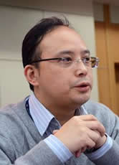 | 宋华  人民大学商学院教授、博士研究生导师、副院长。兼任北京现代管理研究会会长、中国管理现代化研究会副秘书长、商务部市场调控专家库专家、南开现代物流研究中心兼职研究员等职。
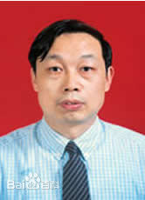 | 胡锦光  法学院教授、博士生导师、副院长。兼任中国宪法学研究会副会长、国家统计局法律咨询顾问 | 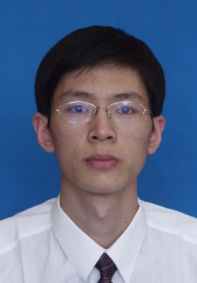 | 毛学峰  经济管理学院，师从辛贤教授，获管理学博士学位。现任中国人民大学农业与农村发展学院副教授、硕士生导师
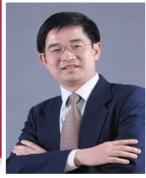 | 刘刚  教授、博士生导师、商学院院长助理。兼任中国企业管理研究会副理事长、中国社会科学院企业社会责任研究中心副理事长、北京现代企业研究会秘书长。 | 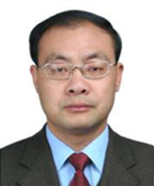 | 杨伟国  教授、博士生导师中国人民大学劳动人事学院教授。兼任中国人民大学中法学院院长、中国人民大学劳动人事学院党委书记、院长助理、中国人民大学中国就业研究所副所长、苏州高新区人力资源产业研究所所长。

四、课程设置
企业管理方向：
公共课 | 中国特色社会主义理论与  实践(集中辅导) | 马克思主义与社会科学方法论 |  | 专业英语
基础课 | 现代管理学 | 市场营销 |  | 战略管理
专业课 | 发展金融专题 | 技术创新经济学 |  | 投资项目评价
 | 专题讲座 | 技术经济专题
方法课 | 经济与管理研究方法 |  | 应用经济研究方法
选修课 | 供应链管理 |  | 国情教育
 | 人力资源管理 |  | 公司理财
 | 资本运营和战略财务决策 |  | 管理经济学
跨专业生补修课 | 应用统计学 |  | 高级管理会计
注明：课程设置以当年教学计划为标准。
项目管理方向：
公共课 | 中国特色社会主义理论与  实践(集中辅导) | 马克思主义与社会科学方法论 |  | 专业英语
基础课 | 现代管理学 | 市场营销 |  | 战略管理
专业课 | 发展金融专题 | 技术创新经济学 |  | 投资项目评价
 | 专题讲座 | 技术经济专题
方法课 | 经济与管理研究方法 |  | 应用经济研究方法
选修课 | 供应链管理 |  | 国情教育
 | 项目招投标与合同管理 |  | 项目时间与成本管理
 | 资本运营和战略财务决策 |  | 公司理财
跨专业生补修课 | 应用统计学 |  | 高级管理会计
注明：课程设置以当年教学计划为标准。
金融与公共经济管理方向：

公共课 | 中国特色社会主义理论与  实践(集中辅导) | 马克思主义与社会科学方法论 |  | 专业英语
基础课 | 现代管理学 | 市场营销 |  | 战略管理
专业课 | 发展金融专题 | 技术创新经济学 |  | 投资项目评价
 | 专题讲座 | 技术经济专题
方法课 | 经济与管理研究方法 |  | 应用经济研究方法
选修课 | 供应链管理 |  | 国情教育
 | 金融投资分析 |  | 公共经济学
 | 财务报表分析 |  | 公共政策分析
跨专业生补修课 | 应用统计学 |  | 高级管理会计
注明：课程设置以当年教学计划为标准。
市场经济与投资分析方向：
公共课 | 中国特色社会主义理论与  实践(集中辅导) | 马克思主义与社会科学方法论 |  | 专业英语
基础课 | 现代管理学 | 市场营销 |  | 战略管理
专业课 | 发展金融专题 | 技术创新经济学 |  | 投资项目评价
 | 专题讲座 | 技术经济专题
方法课 | 经济与管理研究方法 |  | 应用经济研究方法
选修课 | 供应链管理 |  | 国情教育
 | 市场经济学 |  | 发展经济学
 | 国际投资 |  | 金融衍生工具
跨专业生补修课 | 应用统计学 |  | 高级管理会计
注明：课程设置以当年教学计划为标准。
五、报名及入学条件
1、坚持四项基本原则，表现良好的业务骨干，身体健康，能坚持在职学习。
2、获得学士学位后，工作三年以上（含三年），在申请学位的专业或相近专业作出成绩，有一定的科研成果者优先。
3、不具备上述第2款条件，旨在提高本人业务素质，报名条件可放宽到从事本专业工作三年以上的大专以上学历者，但本种研修生不能申请硕士学位。
六、报名手续
1、填写课程研修班报名登记表；
2、本人学士学位证书原件和复印件、身份证复印件及一寸照片6张、两寸照片4张（蓝白底皆可）
3、有论著（包括著作、论文、调查报告）者交复印件；
注：交付学校审核的本科毕业证书、学士学位证书、身份证必须真实有效，若因证书不真实造成后果，一切责任由本人自负。
八、资格审查及收费标准
1、由学院进行资格审查，审查通过后，发给研修通知书；
2、课程研修班研修费用一次交清,研修费25800元，正式开班上课后，学员因故不能坚持上课则视作自动放弃学习，不退费用。
3、申请硕士学位按我校有关收费标准缴纳相关费用。
【交费方式】
根据个人情况，可选择以下方式缴费：

银行汇款 | 刷卡
开户行：工商银行北京分行紫竹院分理处  户 名：中国人民大学  帐 号：0200007609026400244  备 注：技术经济及管理18级+姓名 | 地点：学校财务处  时间：周一至周五  上午8：00—11：00下午14：00—16：00  备注：寒暑假（周二 周五）

十、学习方式
学制：两年，北京学员采取周末授课；外地学员集中授课，可提供网络视频辅助教学。
部分想进行脱产学习的同学可申请统招研课程旁听！

颁发结业证书
完成研修班规定的学习项目并参加考试合格者，经中国人民大学研究生院审核颁发“技术经济及管理专业课程研修班结业证书”。通过全国统考及论文答辩，颁发管理学硕士学位

注：申请学位说明
一、同等学力申请硕士学位资格
1.获得学士学位满三年后，可申请办理考试资格证。办理考试资格证后，参加我校研究生院组织的四门题库课程考试（题库课考试科目：①管理学原理；②市场营销；③企业战略管理；④中国特色社会主义理论与实践）和国家水平考试（外国语和工商管理综合：管理学原理、市场营销、企业战略管理、财务管理）。
2.在所学专业有公开发表的科研成果，即在有正式刊号、公开发行的期刊上发表与管理学相关的论文，3000字以上。

二、我校同等学力人员申请硕士学位的步骤：
1.参加研修班学习。
2.获得学士学位满三年的，本人提出申请（6月或10月），提交本科学位证和学历证书原件、《中国人民大学接受同等学力人员申请硕士学位资格登记表》和《科研成果承诺书》，由中国人民大学研究生院资格审核、验证，审核通过，取得《课程考试资格证》。
3.在规定的时间里缴纳全部课程考试费（不包括国家水平考试费），（申请硕士学位资格审查费200元、课程考试费每科250元）合计3950.00。
4.在取得课程考试资格证当月起，四年内通过我校组织的所有学位课程考试和国家水平考试。题库课考试每年举行两次（4月和10月），国家水平考试每年5月举行一次。
5.全部考试通过后的一年内提交硕士学位论文，提出论文答辩申请，交纳论文指导、答辩费6500元。
6.在论文提交后半年内进行论文答辩。
7.论文答辩通过后，按规定程序授予技术经济及管理专业硕士学位（管理学）。

中国人民大学农业与农村发展学院

技术经济及管理专业课程研修班
学员报名表
姓名 |  | 性别 |  | 籍贯
政治面貌 |  | 学历 |  | 学位类别
出生年月 |  | 身份证号
毕业学校 |  | 毕业时间 |  | 获得学位时间
工作单位
部 门 |  |  |  | 职 务
联系地址 |  |  |  | 邮 编
办公电话 |  |  |  | 手 机
申请学位 | □是 □否 |  |  | 邮 箱
专业方向 | 技术经济及管理专业 企业管理 □  项目管理 □  金融与公共经济管理 □  市场经济管理与投资分析 □
对课程的期望
备注

